
Sistema de Desarrollo Profesional Académico
El Sistema de Desarrollo Profesional Académico (SDPA), tiene como objetivo aportar al cumplimiento del perfil académico UMCE y apoyar a las/os académicos en sus trayectorias, ciclo de desarrollo profesional y ámbitos de desarrollo profesional, poniendo siempre en primer lugar una atención de calidad a nuestras/os estudiantes.

Sistema de Desarrollo Profesional Académico UMCE, Año 2022

Unidad de Desarrollo Académico, Dirección de Docencia
José Pedro Alessandri 774, Ñuñoa, Santiago.
Directora Docencia (UDA- UMCE)
Andrea Figueroa Vargas.
Profesionales UDA- UMCE
Nancy Lucero Pizarro.
Ximena Villalobos Fuentes.
Sandra Leal Díaz.

Contenido

Contenido 2
1-Introducción 3
2- Áreas de Acompañamiento 5
3- Líneas de desarrollo académico 6
3.1 Desarrollo Académico asociado a la Docencia 6
3.2 Desarrollo académico asociado a la Investigación 7
3.3 Desarrollo académico asociado a la Vinculación con el Medio y Extensión 7
3.4 Desarrollo Académico asociado a las temáticas transversales. 8
3.5 Desarrollo Académico asociado a la Gestión Académica y Administrativa 8
4- Programas de Acompañamiento Académico 10
5- Atención a las trayectorias, ciclos y ámbitos del desarrollo profesional de las y los académicos 11
6- Reconocimiento de actividades Formativas 13
6.1 Certificaciones que ofrece el Sistema de Desarrollo Profesional Académico 14
6.2 Certificación de la Competencia TIC, para académicas y académicos UMCE 15
7- Proceso de seguimiento y evaluación del Sistema de desarrollo profesional académico: 16
7.1 Proceso de seguimiento y evaluación del Sistema a nivel macro: 16
7.2 Proceso de seguimiento y evaluación del Sistema a nivel meso: 16
7.3 Proceso de seguimiento y evaluación del Sistema a nivel micro: 17
8- Antecedentes 18

1-Introducción

La UMCE ha venido desarrollando desde el 2017 en adelante un Sistema de Desarrollo Profesional de la Docencia Universitaria, cuyo objetivo ha sido proveer programas de formación, que posibiliten la actualización y desarrollo profesional de las/ los académicos/os de la Universidad. A este Sistema se le suma la aprobación por parte de la Junta Directiva, de la Unidad de Desarrollo de la Docencia y la Política de Desarrollo de la Docencia. Estos elementos fueron el resultado de una construcción colectiva, que contó con la participación de representantes académicos de las cuatro facultades, y distintas instancias consultivas con los departamentos académicos y unidades de gestión institucional. Sin embargo, como parte del desarrollo y la contribución a los objetivos estratégicos del momento, es imprescindible avanzar hacia un sistema que visibilice, acompañe y apoye la trayectoria académica de manera integral, reconociendo las distintas aristas del perfil académico de la UMCE.
Hoy nos sumamos al desafío de diseñar los lineamientos generales que permitan avanzar hacia un proceso de acompañamiento al desarrollo académico, considerando que a los objetivos, funciones y áreas mencionadas en el documento Sistema de Desarrollo Profesional de la Docencia, se le deben sumar aquellos elementos que según el Perfil Académico UMCE, vienen a delinear la comprensión de un/a profesional/ académico/a como un agente de cambio que integra y articula saberes para la transformación y mejoramiento social, basando su accionar en una relación dialógica con la comunidad, sea académica, profesional o aquella donde se proyecte su quehacer pedagógico e investigador.
La comprensión del desarrollo académico, desde una lógica integradora, viene entonces a enriquecer el diseño de programas, planes y políticas destinados al acompañamiento y formación de los y las académicos/as teniendo en cuenta al menos las siguientes líneas de acompañamiento.
Desarrollo Académico asociado a la Investigación
Desarrollo Académico asociado a la Vinculación con el Medio y Extensión
Desarrollo Académico asociado a la Docencia
Desarrollo Académico asociado a la Gestión Académica y Administrativa
Desarrollo Académico asociado a las Temáticas Transversales
En este sentido El SDPA, está organizado en dos grandes áreas; a saber, desarrollo académico y proyectos de innovación. Seis líneas de desarrollo académico; docencia, investigación, vinculación con el medio y extensión, gestión académica, temáticas transversales e Integración Pedagógica de Tecnologías de la Información y Comunicación (TIC). Cuatro programas de desarrollo académico; programa de inducción, programa de actualización y desarrollo profesional, programas de acompañamiento específicos o focalizados y programa de difusión de buenas prácticas.
Estos elementos entregarán un encuadre mayor al SDPA, los que luego permitirán orientar, diseñar e implementar las actividades destinadas a apoyar los procesos académicos.
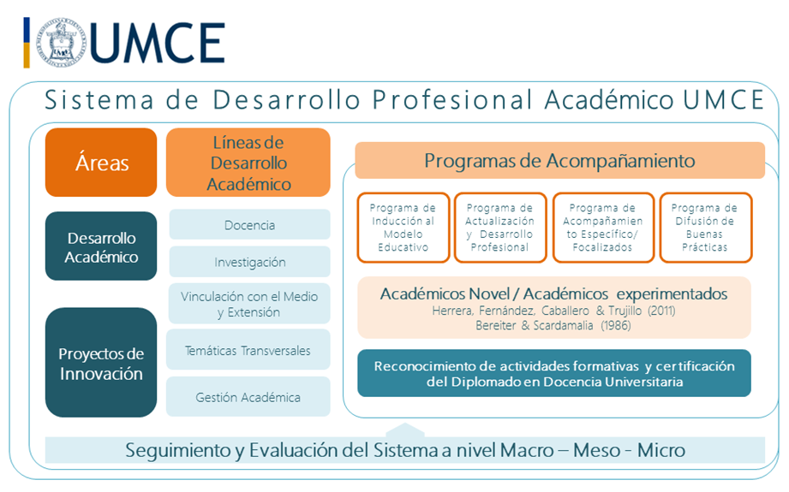
Figura N° 1 Comprensión general del Sistema de Desarrollo Profesional de la Docencia.

2- Áreas de Acompañamiento

El Sistema de desarrollo profesional académico (SDPA), está organizado en dos grandes áreas:
2.1 Desarrollo académico.
Esta área entrega un encuadre mayor al SDPA, los que luego se concretan en líneas y programas que permiten orientar, diseñar e implementar actividades destinadas a apoyar los procesos académicos. Esta área tiene como principal objetivo organizar actividades que permitan acompañar a las y los académicos de acuerdo a sus trayectorias, ciclo de desarrollo profesional y ámbitos de acción.
2.2 Proyectos de innovación
El SDPA acoge el concepto de innovación acuñado por la Unesco (2016) donde se describe como: “Un acto deliberado y planificado de solución de problemas, que apunta a lograr mayor calidad en los aprendizajes de los estudiantes, superando el paradigma tradicional. Implica trascender el conocimiento academicista y pasar del aprendizaje pasivo del estudiante a una concepción donde el aprendizaje es interacción y se construye entre todos.”
A partir de esta concepción, se entiende, que el SDPA, debe propiciar los espacios para el desarrollo de proyectos de innovación al menos en los siguientes temas:
Innovación educativa pedagógica: busca promover el diseño, implementación y evaluación de estrategias de enseñanzas y/o evaluación innovadora y que permitan mejorar las experiencias de aprendizaje de las y los estudiantes
Innovación educativa con apoyo de las Tecnologías de la Información y Comunicación TIC.: busca apoyar innovaciones en las cuales se propicie el uso de herramientas tecnológicas para la mejora del proceso de enseñanza aprendizaje

3- Líneas de desarrollo académico

El SDPA contempla 6 grandes líneas que orientan el proceso de acompañamiento académico, a continuación, se describe cada uno de ellos.

3.1 Desarrollo Académico asociado a la Docencia

La línea de acompañamiento académico asociado a la docencia, busca implementar acciones y experiencias formativas innovadoras e inclusivas que nutran las funciones académicas, contextualizadas en el Modelo Educativo Institucional con énfasis en la formación integral, los aprendizajes transformadores e inclusivos y el compromiso social propio de la universidad pública.
Esta línea formativa se operacionaliza dando énfasis a los siguientes temas:
Actualización e innovación de saberes curriculares: orientada a temas tales como el desarrollo de herramientas para el uso de metodologías activo-participativas, evaluación de los aprendizajes y nuevos conocimientos curriculares.
Fundamentos y aplicación del modelo de práctica: destinada a la adquisición y desarrollo de los elementos centrales del Modelo de Práctica Institucional, dirigido a todos los académicos y académicas UMCE con énfasis en quienes participan de modo directo en esta área.
Uso de las Tecnologías de la Información y las Comunicaciones (TIC): Enfocada en los procesos de aprendizaje y apropiación de distintas herramientas de TIC para su uso pedagógico e innovación educativa.
Para esto la UDA se vincula con todas las unidades académicas y/o profesionales que puedan dar respuesta a las necesidades detectadas.

3.2 Desarrollo académico asociado a la Investigación

Línea de acompañamiento destinada al diseño de actividades formativas que promuevan el desarrollo de iniciativas con foco en la investigación, creación e innovación, de manera de consolidar las capacidades de investigación docente y la generación de conocimiento disciplinar e interdisciplinario. Para la operacionalización de esta línea de acompañamiento, la Unidad de Desarrollo Académico se vinculará con la Dirección de Investigación y Posgrado de manera de establecer, según detección de necesidades y prioridades institucionales las actividades a desarrollar.

3.3 Desarrollo académico asociado a la Vinculación con el Medio y Extensión

Línea de acompañamiento dirigida al diseño e implementación de actividades formativas que permitan apoyar y promover el trabajo colaborativo de las y los académicos con los territorios y comunidades, potenciando, además, la participación en redes nacionales e internacionales orientadas a la profundización en áreas disciplinarias y pedagógicas pertinentes a las necesidades de la UMCE y el medio.
Para la operacionalización de esta línea de trabajo, la Unidad de Desarrollo Académico se vinculará con la Dirección de Vinculación con el Medio y Extensión, de manera de establecer según la detección de necesidades y prioridades institucionales las actividades a desarrollar.

3.4 Desarrollo Académico asociado a las temáticas transversales.

Línea de desarrollo asociada a las temáticas transversales de género, convivencia, inclusión, interculturalidad, sustentabilidad y otras emergentes, abordadas de forma reflexiva, innovadora y vinculada a la práctica docente y al quehacer institucional.
Para la operacionalización de esta línea de trabajo, la Unidad de Desarrollo Académico se vinculará con la Oficina de Transversalidad y la Oficina de Género y Sexualidades.

3.5 Desarrollo Académico asociado a la Gestión Académica y Administrativa

Si bien en el documento del perfil académico UMCE, no está reconocida de manera explícita la gestión académica como un atributo fundamental en el desarrollo del perfil del académico/a, la experiencia adquirida en la Dirección de Docencia y sus respectivas unidades de apoyo nos lleva a creer en la necesidad de apoyar e incluir este elemento como un foco de desarrollo y acompañamiento permanente en los futuros programas y planes de desarrollo profesional.
De este modo, proponemos entender el Desarrollo Académico como un proceso de desarrollo permanente, integrado a la cultura institucional universitaria, orientada al mejoramiento continuo de la calidad de la formación de las/los estudiantes y que requiere de una amplia variedad de acciones institucionales, que sustenten el compromiso con la innovación, las orientaciones del Modelo de Educativo y los desafíos para avanzar hacia una universidad compleja, que es parte de un entramado político, social y cultural.
Desde ahí entendemos que la Gestión Académica debe superar la visión de una gestión focalizada en la administración a una centrada en la gestión académica.
Como vemos la gestión académica
La gestión académica, entendida como el desarrollo y perfeccionamiento de mecanismos de dirección, es vital para el logro del Modelo Educativo y misión institucional, por cuanto, permite generar una ventaja diferenciadora al interior de las Instituciones Universitarias, en relación a las demandas de la sociedad, en un mundo global, altamente competitivo.
En la actualidad, no es posible entender a las instituciones de Educación Superior, solamente desplegando sus funciones académicas, pues esto último, no es suficiente para asegurar el desarrollo de estrategias de calidad y excelencia en la mejora continua. En este sentido, es necesario fortalecer los elementos de dirección y gestión estratégica, como forma de anticiparse a los desafíos que presenta la formación de profesores.
La calidad de la formación, la investigación, la vinculación con el medio y, en general, las funciones propias de las instituciones universitarias requieren que sus miembros desarrollen capacidades de dirección y gestión, de modo de dar un salto cualitativo fundamental, desde la administración de los recursos a estrategias de gestión institucionales, que arrojen resultados medibles y evaluables de sus procesos.
Una gestión académica de alta calidad debe entonces apuntar hacia los siguientes objetivos:
- Apoyar el cumplimiento de los objetivos estratégicos de la universidad
- Contribuir a mejorar los desempeños en los distintos cargos
- Considerar la inclusión de determinadas competencias para el desarrollo de las responsabilidades de cada cargo en pos de una mejora continua
- Potenciar la excelencia y calidad del trabajo.
Para la operacionalización de esta línea de trabajo, la Unidad de Acompañamiento Académico se vinculará con todas las Unidades de Gestión que tengan entre sus responsabilidades el apoyo, el acompañamiento y la actualización de estos temas.

3.6 – Integración Pedagógica de Tecnologías Digitales (TIC):

La línea de Integración Pedagógica de Tecnologías de la Información y Comunicación (TIC) tiene como propósito fortalecer las competencias digitales del cuerpo académico, promoviendo prácticas docentes innovadoras, inclusivas y coherentes con el Modelo Educativo UMCE y con los desafíos contemporáneos de la educación superior.
Esta línea articula procesos de formación, acompañamiento, innovación y aseguramiento de la calidad en torno al uso pedagógico de tecnologías digitales, con foco en mejorar la experiencia de aprendizaje, favorecer la alfabetización digital crítica, y potenciar el diseño de entornos formativos híbridos y virtuales.
Se orienta al desarrollo de la competencia genérica TIC institucional, comprendida como la capacidad de integrar tecnologías en la planificación, enseñanza, evaluación y gestión de los aprendizajes, favoreciendo tanto la mediación didáctica como la participación estudiantil.
Sus principales ámbitos de acción comprenden (entre otros emergentes):

Formación y desarrollo de competencias digitales docentes
Diseño e implementación de programas formativos (talleres, cursos, certificaciones), alineados a estándares nacionales e internacionales, que permitan al cuerpo académico adquirir y profundizar habilidades en el uso pedagógico de tecnologías digitales.
- Integración TIC en la docencia universitaria
Acompañamiento tecno-pedagógico para la incorporación de tecnologías en el diseño de cursos, metodologías de enseñanza y estrategias evaluativas, promoviendo prácticas activas y mediadas digitalmente.

Innovación educativa y experimentación didáctica
Fomento de proyectos de innovación, pilotajes y experiencias que utilicen tecnologías digitales para mejorar la enseñanza, fortalecer la inclusión, diversificar los recursos didácticos y apoyar el desarrollo de aprendizajes significativos.

4- Programas de Acompañamiento Académico

El SDA está formado por cuatro programas de desarrollo académico, los cuales recogen temas específicos, los que son desarrollan a continuación. Actúan como mecanismos transversales de gestión, independientemente de la Línea de Desarrollo. Entregando una organización conceptual de las acciones formativas que se realizan para dar cumplimiento a las necesidades de actualización y desarrollo, acompañamiento y difusión.

  - Programa de Inducción al Modelo Educativo
Este programa está dirigido a todos aquellos académicos/as que se integren a la institución, independientemente de los años de ejercicio profesional que tengan y que tengan a su cargo actividades de docencia, investigación, vinculación con el medio y extensión y gestión académica. Su objetivo es dar a conocer a quienes se integran a la institución los principios orientadores que sustentan el Modelo Educativo y el Modelo de Práctica. Así también, en profundizar en el análisis y reflexión de las características socioeconómicas, geográficas y los resultados de los test diagnósticos de la cohorte de ingreso anual nuestros/as estudiantes.

  - Programa de actualización y desarrollo profesional

Este programa agrupa todas aquellas actividades de desarrollo profesional académico destinadas a apoyar el cumplimiento del perfil de formador de formadores UMCE y las trayectorias, ciclos y ámbitos del desarrollo profesional de las y los académicos. Este programa se nutre principalmente del levantamiento de necesidades, detectado en la encuesta de necesidades de formación académica.
Este programa puede tener al menos los siguientes modalidades o formatos.

4.2.1 Talleres: Espacios de aprendizaje colaborativo entre participantes, de menor duración temporal, acotados temáticamente y de alcance fundamentalmente práctico a cargo de profesionales que posean la experiencia necesaria según sea el caso.
4.2. 2 Cursos: Enfocados a actualizar herramientas profesionales de tipo conceptual y práctico. Estos cursos representan las actividades con una duración variable, de acuerdo a las características descritas en su respectivo programa.
    - Seminarios, conversatorios, congresos: Enfocados a la actualización y especialización profesional de duración acotada, en las cuales los participantes pueden co-actuar como relatores. Su propósito es el diálogo de diferentes experiencias y miradas, aplicadas a un tema en particular.

  - Programa de Acompañamiento focalizados
Este programa está destinado a tocar temáticas focalizadas de interés institucional, por ejemplo; actividades curriculares con altos niveles de reprobación por parte de las y los estudiantes y busca implementar mecanismos de apoyo al cuerpo académico para el seguimiento y monitoreo de los procesos de enseñanza aprendizaje de las y los estudiantes.

  - Programa de difusión de buenas prácticas
El programa de difusión de buenas prácticas, representa una iniciativa que busca reconocer y compartir de manera pública las experiencias de aquellos/as académicos/as interesados en socializar sus experiencias pedagógicas, investigativas, de vinculación con el medio y extensión, entre otras. Este programa busca promover la investigación al interior del aula, la producción de material didáctico-pedagógico, las experiencias de vinculación con el medio y extensión y todas aquellas actividades destinadas a mejorar los aprendizajes de las y los estudiantes

5- Atención a las trayectorias, ciclos y ámbitos del desarrollo profesional de las y los académicos

El SDA, tanto en sus áreas, líneas y programas de desarrollo propenderá a entregar un acompañamiento diferenciado a las/os profesores noveles que se integran a la institución Recordamos que Valcárcel (2003); Marcelo & Vaillant (2009); Marcelo (1999); Feixas (2002); Herrera, Fernández, Caballero & Trujillo (2011) señalan que el profesorado Novel “es un profesor joven, recién graduado, con alguna experiencia profesional y con menos de tres años de experiencia docente en una institución universitaria, el cual accede a un puesto docente ya sea como profesor ayudante, asociado o becario, habitualmente sin ningún tipo de tutela”.
En este sentido, la UMCE se compromete a ofrecer un acercamiento diferenciado que tienda a la inducción, orientación y acompañamiento en las actividades que a estos les sean asignadas.
Respecto del acompañamiento a las/los Académicos experimentados el SDPA, ofrecerá variadas opciones de formación y actualización profesional, las que será difundidas por la Unidad de Desarrollo Académico, en base a la planificación anual a cargo de esta unidad.
Al respecto conviene señalar que, para efectos del levantamiento de este SDPA, se ha revisado un importante número de artículos que desarrollan el tema de los profesores novel y experimentados, en el caso de los segundos, estos están referidos principalmente al ámbito escolar, por lo que aquí proponemos una homologación, de estos académicos expertos por lo menos al ámbito de actividad docente.
Para referirnos a académicos experimentados, nos referimos a aquel que tiene una experiencia superior a los cinco años, y que además posee un "elevado nivel de conocimiento y destreza, cosa que no se adquiere de forma natural, sino que requiere una dedicación especial y constante" (Bereiter & Scardamalia, 1986)
De esta manera queremos señalar la importancia de un acompañamiento permanente en la trayectoria profesional de los académicos novel a uno/a experto, asegurándonos como institución de que este proceso se desarrolle de manera acompañada, propendiendo siempre a relevar los procesos reflexivos de la propia práctica y la capacidad de innovación y de trabajo colaborativo.

6- Reconocimiento de actividades Formativas

Este sistema (SDPA) permitirá la certiﬁcación institucional de las actividades formativas que cumplan los requisitos establecidos y que estén reportadas a la UDA, a través de la presentación del formato de su respectivo programa y el detalle de participación y evaluación de sus participantes.
A continuación, se presentan las modalidades con sus respectivas horas y créditos asignados.
Taller: Su duración variará, según sus objetivos, entre 27 y 54 horas cronológicas, equivalentes a 1 y 2 créditos respectivamente. Para su certiﬁcación, es requisito cumplir con el porcentaje de asistencia, las actividades y los productos comprometidos en el programa.
Curso: Puede ﬂuctuar entre 81 y 129 horas cronológicas, equivalentes a 3 y 7 créditos respectivamente. Para su certiﬁcación, es requisito cumplir con el porcentaje de asistencia, las actividades y los productos comprometidos en el programa.
Seminarios, conversatorios, congresos: Serán reconocidos con una constancia entregada por la UDA, existiendo también la posibilidad de agrupar un conjunto de estas actividades, de manera que alcance su valoración en crédito y posterior certiﬁcación.
Aprendizaje entre pares o Comunidad de Aprendizaje: Estas actividades variarán, según sus objetivos, entre 27 y 81 horas cronológicas, equivalentes desde 1 a 3 créditos. Para su certiﬁcación, es requisito cumplir con el porcentaje de asistencia y las actividades que especiﬁque el programa.
La UDA deﬁnirá previamente, en base al Plan Anual, cuáles de estas actividades podrán ser reconocidas como horas acumulables equivalentes a créditos

6.1 Certificaciones que ofrece el Sistema de Desarrollo Profesional Académico

Un aspecto importante del SDPA, es la posibilidad de que las/los académicos u otros participantes de las actividades formativas, obtengan un Diplomado en Docencia Universitaria. Este proceso de certificación se visualiza como una instancia de validación global de aquellas actividades que las académicas y académicos hayan realizado como parte de su proceso de formación y actualización profesional. Es así como el SDPA propone tres certificaciones, a saber:
Diplomado en Docencia Universitaria con mención en:
Investigación Acción
Proceso Curriculares

Para la certificación del Diplomado serán reconocidas todas aquellas actividades formativas definidas previamente por la UDA y que en conjunto acumulen un total de 8 créditos SCT (216 horas cronológicas). Complementando este proceso formativo será requisito el diseño, implementación y evaluación de un Proyecto de Innovación en Docencia Universitaria. Esto último se fundamenta en que el incentivo a los procesos de innovación representa una iniciativa que busca reconocer y compartir las experiencias de aquellos académicos interesados en mejorar la calidad de la enseñanza y el aprendizaje de sus estudiantes, sistematizando y promoviendo la investigación al interior del aula y la producción de material didáctico-pedagógico, como una práctica permanente. Por lo tanto, el Diplomado considera estos Proyectos de Innovación como una estrategia de cambio que busca impactar la docencia universitaria UMCE.
Los requisitos para la obtención del Diplomado en Docencia Universitaria son los siguientes:

Acumular 4 créditos en una misma área formativa. Estas áreas son: Actualización e innovación de saberes curriculares; Investigación de la propia práctica docente
Acumular 1 créditos en el área de transversalidad.
Cumplir con 3 créditos correspondientes al diseño e implementación de un Proyecto de Innovación en alguna de las áreas definidas en este documento.
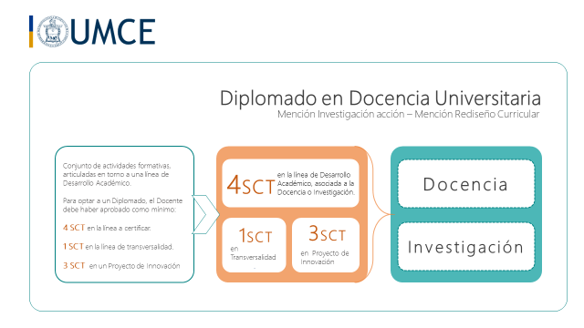
Figura N° 2 Certificación Diplomado en Docencia Universitaria

6.2 Certificación de la Competencia TIC, para académicas y académicos UMCE

Para la certificación de la competencia TIC, serán reconocidas todas aquellas actividades realizadas desde el año 2020 en adelante y que estén asociadas al Plan Anual de desarrollo profesional docente de la Unidad de Desarrollo Académico (UDA), las actividades de actualización desarrolladas por el Centro de Formación Virtual (CFV, ahora, Unidad de Desarrollo y Formación Virtual) y las desarrolladas en el contexto de la pandemia por el Centro de Apoyo a la Docencia (CAD).
Será requisito para la obtención de la certificación, presentar una experiencia pedagógica realizada por el/la académico/a, en la que se desarrolle el uso de herramientas digitales para apoyar el proceso de enseñanza- aprendizaje de las/los estudiantes y acumular 3 créditos, equivalente a 81 horas cronológicas.
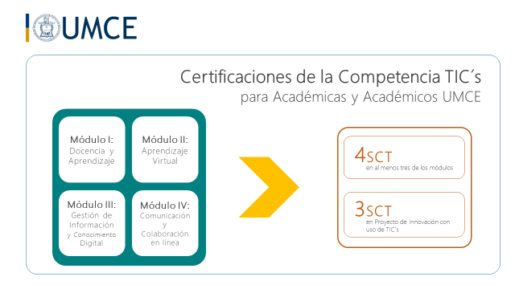
Figura N° 3 Certificación de la Competencia Genérica TICs

7- Proceso de seguimiento y evaluación del Sistema de desarrollo profesional académico:

El Sistema de Desarrollo profesional académico, contará con un protocolo de seguimiento y evaluación de los procesos comprometidos en el Sistema, este protocolo permitirá tomar decisiones para el aseguramiento de la calidad y la mejora continua de los objetivos del sistema, así también de los programas y las propias actividades que se realizan.

7.1 Proceso de seguimiento y evaluación del Sistema a nivel macro:

Contemplará el proceso de seguimiento y evaluación del propio SDPA, en tanto objetivos y líneas generales del mismo, de manera de asegurar su vinculación con el Modelo Educativo UMCE y los objetivos institucionales, entre otros aspectos.

7.2 Proceso de seguimiento y evaluación del Sistema a nivel meso:

Contemplará el seguimiento y evaluación de los cuatro programas individualizados en este sistema:
Programa de Inducción al Modelo Educativo UMCE
Programa de Actualización y Desarrollo Profesional
Programa de Acompañamiento específico y/o focalizado
Programa de Difusión de Buenas Prácticas
Estos programas serán evaluados bianualmente en base a sus objetivos y resultados.

7.3 Proceso de seguimiento y evaluación del Sistema a nivel micro:

Contemplará el seguimiento y la evaluación de las actividades formativas y de desarrollo profesional implementada como parte de alguno de los cuatro programas, esta actividad se desarrollará a través de encuesta de satisfacción aplicada a las y los académicos participantes de las actividades formativas y de desarrollo profesional.

8- Antecedentes

UNESCO (2016). América Latina y el Caribes. Texto 1: Innovación Educativa. Herramientas de apoyo para el trabajo docente. Obtenido de http://unesdoc.unesco.org/images/0024/002470/247005s.pdf
Berliner, D. (1986) en Marcelo, C. (2006). Políticas de inserción a la docencia: Del eslabón perdido al puente para el desarrollo profesional docente. Documento elaborado para la Universidad de Sevilla
Bereiter, C., & Scardamalia, M. (1986). Educational relevance of the study of expertise. Interchange, 17(2), 10-19.
Marcelo, C. y Vaillant, D. (2009). Desarrollo profesional docente. ¿Cómo se aprende a enseñar? Madrid, Nancea, S. A. de Ediciones
Marcelo, C. (1999a). Estudio sobre estrategias de inserción profesional en Europa. Revista Iberoamericana de Educación, 19, 101-144.
Feixas, M. (2002). El profesorado novel: Estudio de su problemática en la Universitat Autónoma de Barcelona. Revista de Docencia Universitaria, REDU, 2 (1). Disponible en: http://revistas.um.es/red_u/article/view/11821/11401 (Consultado el 19/10/2013).

Creación de la Unidad de Desarrollo de la Docencia Universitaria, Resolución Exenta N° 100899 del 05 de septiembre 2019
Política de Desarrollo de la Docencia UMCE, Resolución Exenta N° 101034 del 04 del 10 de 2019
Plan de Desarrollo Estratégico Institucional 2030
Perfil Académico UMCE, Resolución 100127 del 19 del 01 de 2017
SDPD- UMCE
Documento Certificación de la Competencia TIC para académicos y académicas UMCE.

